温故而知新
1.判断正误
（1）物体在真空中振动不会产生声音（ ）
（2）“玉兔号”月球车在月球上靠超声波探测障碍物的（ ）
（3）声音的响度越大，传播速度越快（ ）
（4）敲鼓越用力，鼓声音调越高（ ）
（5）听到上课铃声，同学们都进入教室上课，说明声音能传递信息（ ）
（6）超声波碎石机是利用声音能够传递能量（ ）
（7）“闻声识人”是利用声音的音色不同（ ）
（8）声呐系统可以鱼群的位置，说明声音能够传递能量（ ）
2．弹奏古琴时，手在不同位置按弦，目的是改变声音的 ，用力拨动琴弦是改变声音的___________；用B超检查胎儿的发育情况，说明声可以传递 。
2.4《噪声的危害和控制》
一、学习目标
1.了解生活中的噪声 2.知道噪声的等级和危害 3.了解生活中减弱噪声的方法
二、课堂导学
（一）乐音和噪声
看视频导入新课，感受乐音和噪声不同
（二）噪声
1.噪声的定义
（1）从物理角度定义：物体无规则振动产生的声音。
（2）从生活角度定义：凡是妨碍人们正常休息、学习和工作的声音，以及对人们要听的声音产生干扰的声音。
2.生活中噪声的来源
①建筑工地机器轰鸣声、敲击声 ②装修房屋的电钻声、电锯声 ③大街上叫卖声
④汽车的鸣笛声 ⑤晚上休息时，广场舞的舞曲声等
3.噪声的等级
（1）声音的等级单位：___________；
（2）0分贝：是人刚能听到的最微弱的声音
（3）噪声强弱的三条界线：
噪声等级＞90dB，会破坏听力；
噪声等级＞70dB，会影响学习和工作；
噪声等级＞50dB，会影响休息和睡眠。
（三）噪声的控制
1.人听到噪声的过程
（ ） （ ） （ ）
2.减弱噪声的方法
(1)在_________________减弱
(2)在_________________减弱
(3)在_________________减弱
3.说出减弱噪声的方法
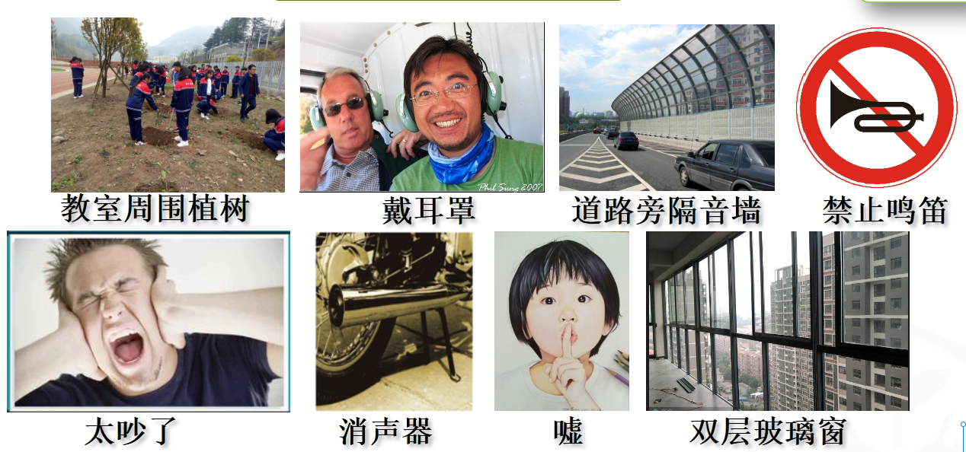
三、你的能量超乎你想象
1.从物理学的角度看，噪声与乐音的主要区别是( )
A．噪声的响度大，乐音的响度小
B．噪声的音调高，乐音的音调低
C．噪声是机器发出的，乐音是乐器发出的
D．噪声是发声体无规则振动发出的，乐音是发声体有规则振动发出的
2.学生们正在教室内上课，为了减小校园外汽车的噪声对教学的干扰，下列措施可行的是( )
A．在校园周围植树 B．将教室的窗户打开
C．在教室内安装噪声监测装置 D．每个学生都戴一个防噪声耳罩
3.噪声是一种环境污染，一些城市规定学校周边机动车禁止鸣笛，下列减弱噪声的方法与之相同的是（ ）
A．在录音棚内安装隔音设备 B．夜晚禁止建筑工地施工
C．在学校或住宅区种植花草树木 D．在高噪声厂房工作的人员要戴上耳罩
4.下列有关噪声的说法中错误的是( )
A．安静的图书馆里的嘈杂的说话声属于噪声
B．机床车间的机器工作产生的声音属于噪声
C．优美的音乐人人爱听，它不可能是噪声
D．凡是妨碍人们正常休息、学习和工作的声音都属于噪声
5.为了减少高速行驶的车辆产生的噪声对高速公路两侧单位、居民的干扰，常在高速公路的两侧架设具有一定高度的屏障。这种有效、可行的防止噪声的措施属于( )
A．堵塞感受噪声的器官 B．阻隔噪声传播的途径
C．控制产生噪声的声源 D．防止噪声产生回声
6. “辽宁号”航母上起飞引导员佩戴有耳罩的头盔，目的是( )
A．减弱飞机发动机噪声的传播 B．防止次声波对人耳的伤害
C．在人耳处减弱噪声 D．减弱飞机发动机噪声的产生
四、课堂作业
1．关于声现象，下列说法正确的是（ ）
A．真空中的声速是340m/s B．教室安装双层玻璃可以减弱噪声
C．超声波清洗仪是利用声传递信息 D．小提琴和二胡能发出音色相同的声音
2．吉他是很多青少年喜欢的乐器，下列关于吉他的说法中正确的是（ ）
A．根据音色可以区分是否为吉他弹奏 B．吉他优美的旋律一定不会成为噪声
C．吉他发出的声音可以在真空中传播 D．琴弦振动的频率决定发出声音的响度
3．下面关于乐音和噪声的叙述中，错误的是（ ）
A．乐音悦耳动听，给人以享受；噪声使人烦躁不安，有害于健康
B．乐音是乐器发出的声音；噪声是机器发出的声音
C．乐音的振动遵循一定的规律；噪声的振动杂乱无章，无规律可循
D．乐音有时可能是噪声
4．我们生活在声音的广袤空间里，下列关于声音的说法正确的是（ ）
A．发声的物体都在振动
B．音调是由声源的振动幅度决定的
C．超声波可以碎石，应用了声波能传递信息
D．在公路旁设置声音屏障，这是在声源处减弱噪声
5．下列关于声现象的说法正确的是（ ）
A．声音在不同介质中传播的速度相同
B．摩托车安装消声器，是在声源处减弱噪声
C．“女高音”“男低音”中的“高”“低”指的是声音的响度
D．医生用B超查看胎儿的发育情况是利用声音传递能量
6．高陵洞箫是陕西地区的传统艺术。下列说法正确的是 （ ）
A．箫声在空气中传播的速度越来越慢 B．吹奏的箫声是由箫振动产生的
C．吹奏的箫声一定属于噪声 D．按住不同箫孔，箫声的音调会改变
7．以下几个实验现象，能说明声音产生原因的是：（ ）
A．放在玻璃罩中的电铃正在发声，把玻璃罩内的空气抽去一部分，铃声明显减弱
B．把正在发声的收音机密封在塑料袋里，然后放在水中，仍能听到收音机发出声音
C．拉小提琴时，琴弦的拉紧程度不同，发出的声音不相同
D．拨动吉他的琴弦发出声音时，放在琴弦上的小纸片会被琴弦弹开
8．“…驻足倾听，隐隐传来‘威风锣鼓’的节奏，渐渐地鼓声、锣声变得雄壮、喧腾起来，汇成一片欢乐的海洋…”对文中“隐隐传来”的理解，不正确的是（ ）
A．空气可以传声 B．锣鼓声响度很小 C．观察者离声源很远 D．锣鼓声传播速度很小
9．唐诗《枫桥夜泊》中的名句“姑苏城外寒山寺，夜半钟声到客船”中包含着声学知识。对其中声现象的解释中，错误的是（ ）
A．钟声是由钟的振动产生的 B．船上的人根据音色知道是钟发出的声音
C．钟声通过空气传播到客船 D．船上的人根据音调知道是钟发出的声音
10．下列实例中，利用了超声波的反射来获取信息的是（ ）
A．蝙蝠的“回声”定位 B．大象的“声音”交流
C．外科医生对结石病人的“超声”碎石 D．站在天坛中央说话，感到声音特别洪亮
11．“辽宁号”航母上的起飞引导员佩戴有耳罩的头盔，目的是（ ）
A．减弱飞机发动机噪声的传播 B．防止次声波对人耳的伤害
C．在人耳处减弱噪声 D．减弱飞机发动机噪声的产生
12．“情歌王子”张信哲的倾情演唱，引发现场数千观众大合唱。下列说法正确的是（ ）
A．歌声通过空气传入现场观众的耳朵 B．现场观众大合唱的声音比张信哲的声音传播速度更快
C．歌手通过麦克风来提高声音的音调 D．现场观众根据响度来识别不同的伴奏乐器

